1. **Lý thuyết**
   1. **Kiến thức cần nhớ**
   * Giới thiệu Masterpage.
   * Thiết kế trang Masterpage.
   * Lập trình cho Masterpage.
   * Lập trình cho Contentpage.
   * Cách sử dụng Navigation Control để điều hướng trang

* Các bước thực hiện:
  + Xác định hệ thống cấp bậc của các trang (các trang được tổ chức theo nhóm).
  + Xây dựng cấu trúc tập tin chuyên dụng.
  + Kết nối với điều khiển Navigation.
* Các dạng hiển thị Navigation:
  + Menu, TreeView, SiteMapPath.
* Tập tin Web.Sitemap:
  + Là một tập tin xml có chứa tất cả các URL của một trang web.
  + Chứa các siêu dữ liệu về mỗi URL.
  + Được đặt trong thư mục gốc của ứng dụng.
* Điều khiển SiteMapDataSource:
  + TreeView, Menu: liên kết với điều khiển SiteMapDataSource để hiển thị cấu trúc điều hướng trong SiteMap.
  + SiteMapPath: tự động hiển thị cấu trúc điều hướng SiteMap.
  1. **Giới thiệu bài tập mẫu**

**Bài 1.** Tạo Website mới có tên là *Bai1_MasterPage*. Trong Website này tạo Masterpage có tên là *MasterPage.master* như sau :

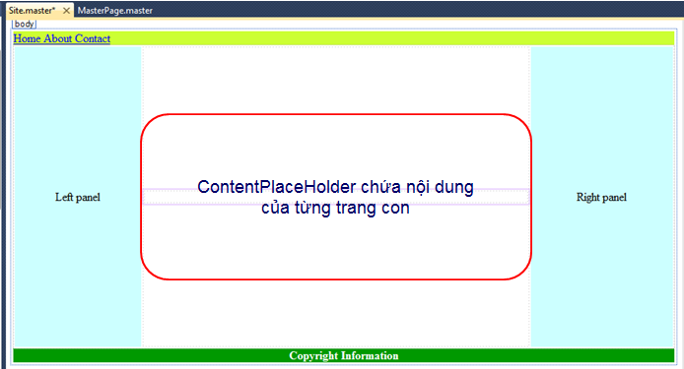

**Hướng dẫn:**

**B1:**  Tạo Website mới

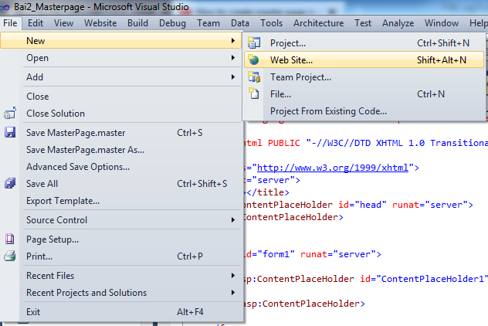

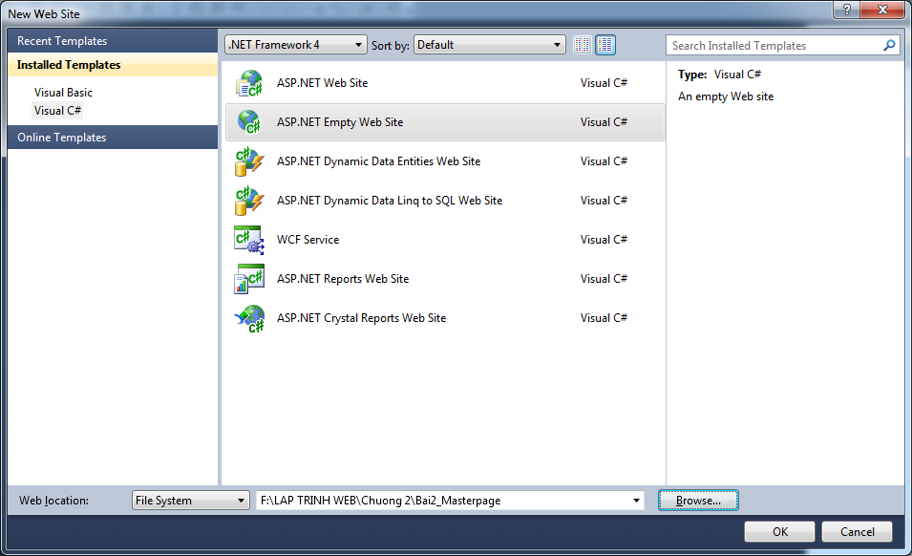

**B2:** Tạo Masterpage mới

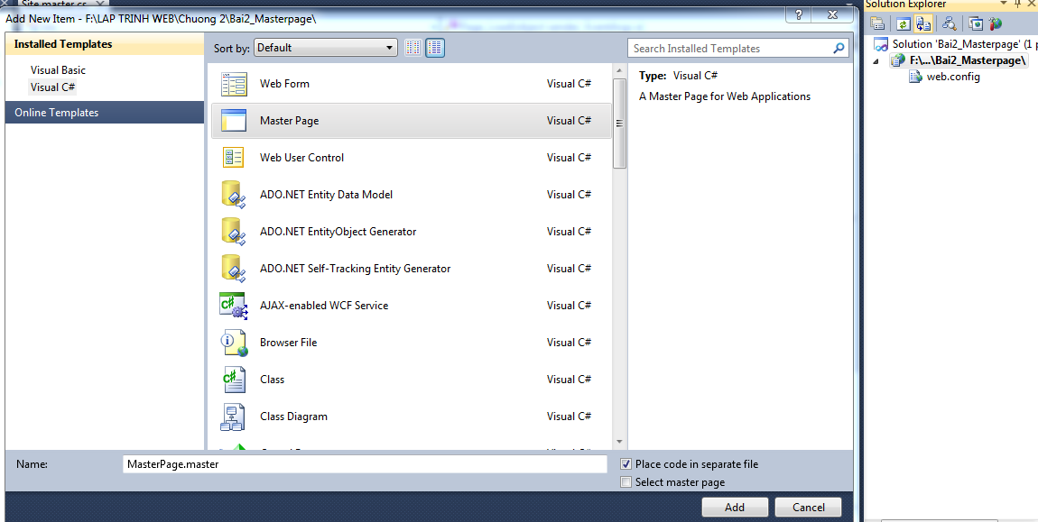

**B3:**

* Thiết kế trang như một trang web thông thường
* Phần chứa Content page của từng trang sẽ đặt trong khung ContentPlaceHolder
* Chọn công cụ ContentPlaceHolder chèn vào trang, khi đó trang có dạng như đề bài

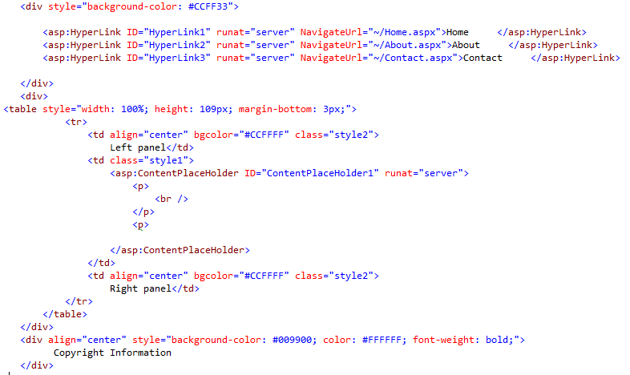

**B4:** Thiết kế Contentpage để sử dụng Masterpage

* Click phải trên website, chọn Add new Item
* Trong cửa sổ Add new item đánh dấu check vào mục select master page
* Add
* Xuất hiện cửa sổ select a master page
* Chọn trang master page , ok

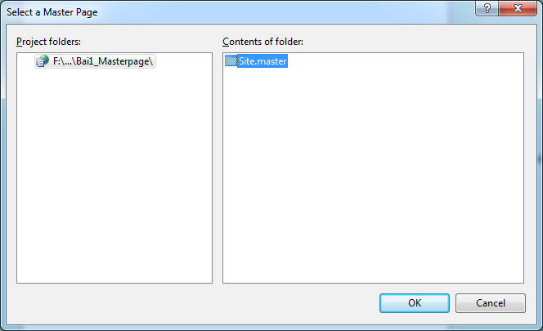

Lặp lại bước 4 để tạo trang Home.aspx; About.aspx; Contact.aspx.

**B5:** Đặt trang Home.aspx làm trang chủ.

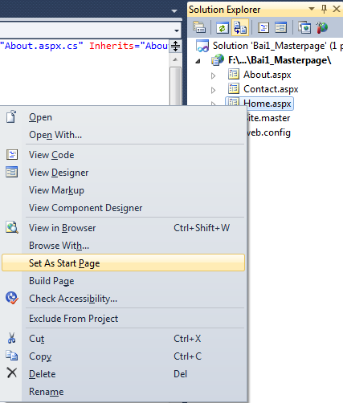

**Bài 2.** Tạo Website mới có tên là *Bai2_MasterPage*. Trong Website này tạo Masterpage có tên là *MasterPage.master* như sau :

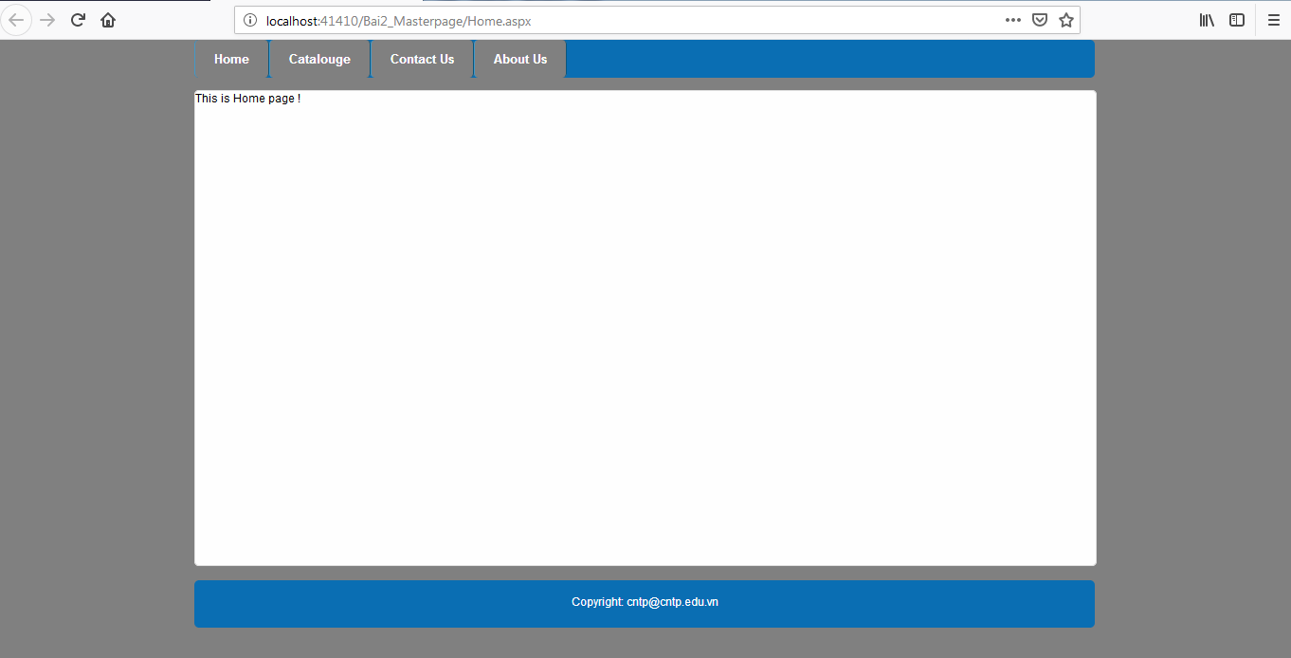

**Hướng dẫn:**

**B1:**  Tạo website mới

**B2:** Tạo MasterPage.master

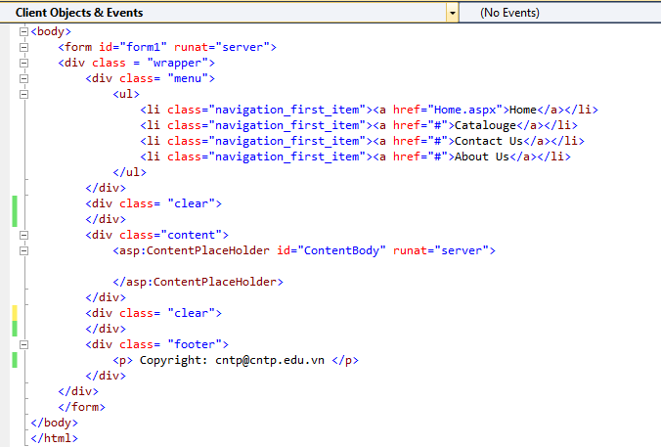

**B3:** Xây dựng một CSS ngoài Main.CSS như sau:

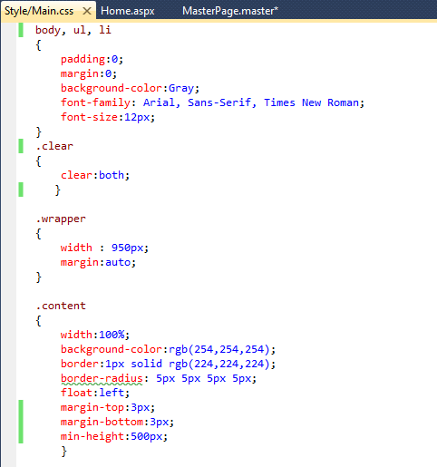

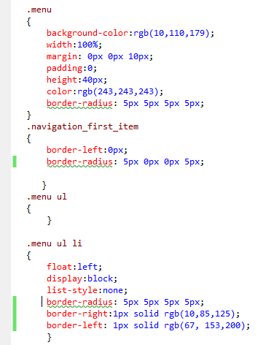

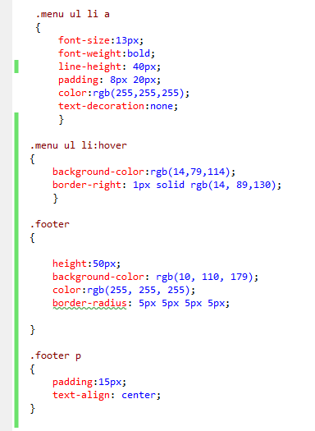

**B4:** Thiết kế Contentpage để sử dụng Masterpage.

* + Thiết kế trang Home.aspx
  + Thiết kế trang Catalouge.aspx
  + Thiết kế trang ContactUs.aspx
  + Thiết kế trang AboutUs.aspx

**B5:** Đặt trang Home.aspx làm trang chủ.

1. **Bài tập tại lớp**

**Bài 3.** Xây dựng trang web thể hiện các điều hướng chuyển trang như bên dưới:

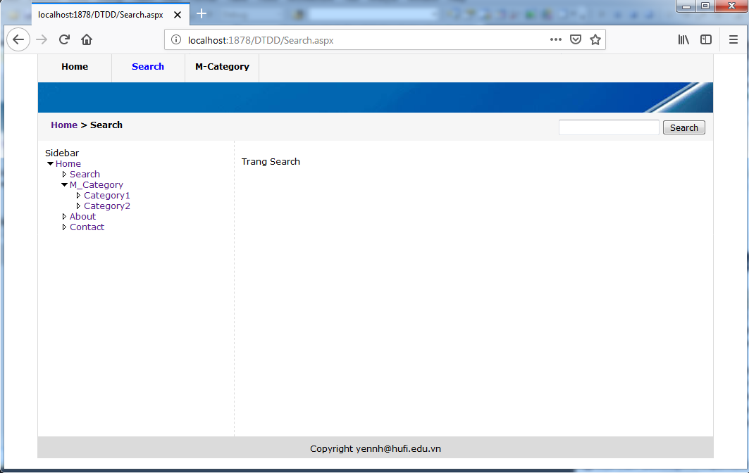

Yêu cầu: **-** Sử dụng MasterPage

* + Sử dụng các Navigation Control (Menu, SitemapPath, TreeView).

**Hướng dẫn:**

**B1:** Tạo trang MasterPage

**B2:** Tạo File Web.Sitemap

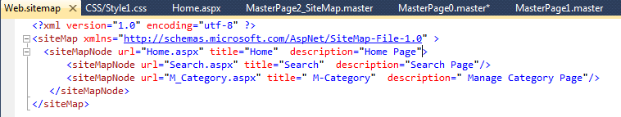

**B3:** Cấu hình lại File Web.config

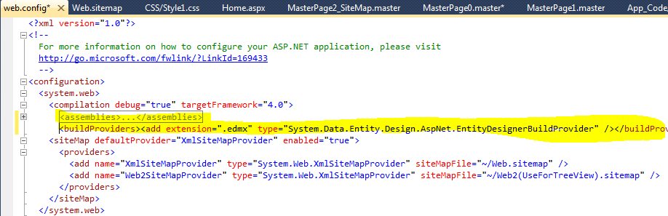

**B4:** Kéo thả Control Menu (Navigation) vào khu vực Menu

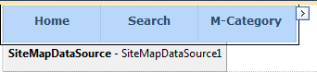

**B5:** Thiết lập thuộc tính DataSourceID của Menu, TreeView bằng tên của SiteMapDataSource.

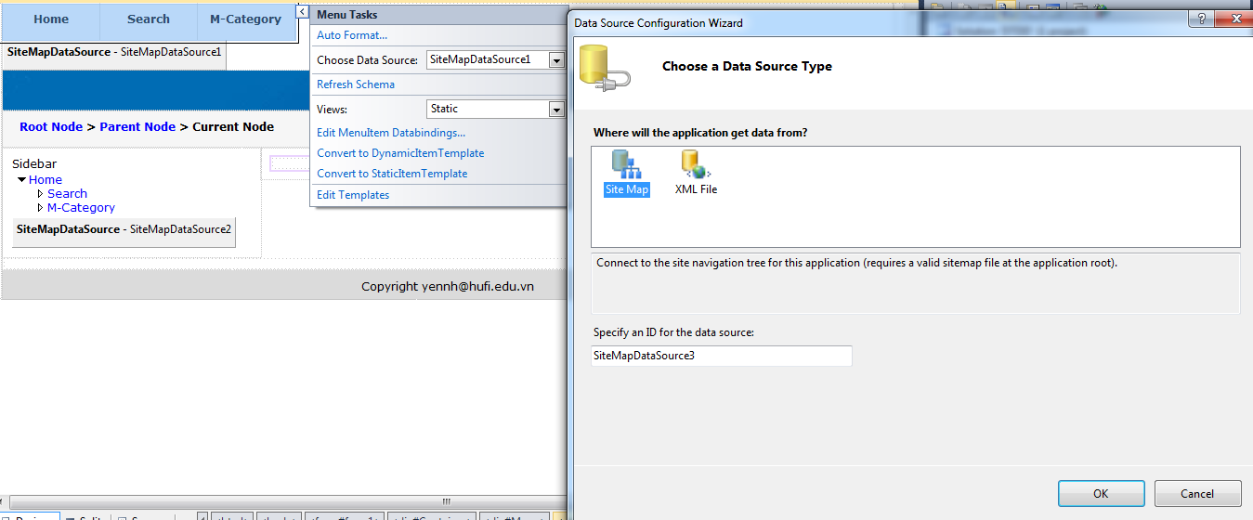

**B6:** Tạo SiteMapPath

**B7:** Tạo File Web2(..).sitemap có cấu trúc như sau:

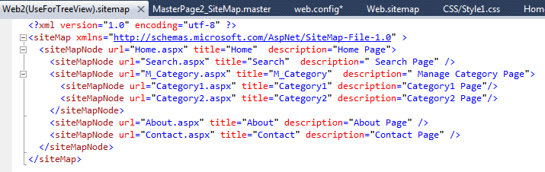

**B8:** Tạo TreeView bên khung Sidebar

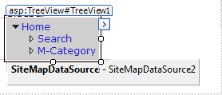

**B9:** Thiết lập thuộc tính DataSourceID của Menu, TreeView bằng tên của SiteMapDataSource (Chọn từ Web2(…).sitemap).

**Bài 4:** Cho file Web.siteMap có cấu trúc như sau:

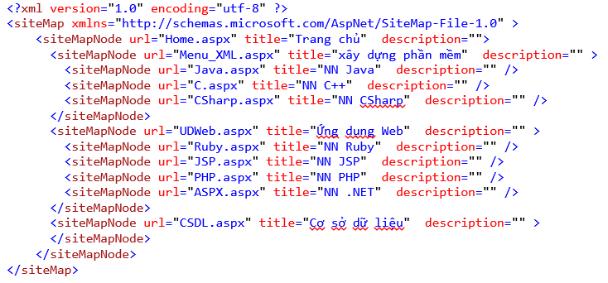

Tạo menu như hình sau:



1. **Bài tập về nhà**

**Bài 5:**

Tạo TreeView có dạng sau:

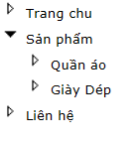

Tạo file web.SiteMap sử dụng cho TreeView trên.